**Еңбек негізгі мектебі бойынша 10 қаңтар мен 10 ақпан аралығында қамқорлық акциясының атқарылған есебі.**

 9 қаңтардағы №64  хатына сәйкес 2018 жылғы 10 қаңтар мен 10 ақпан аралығында   «Қамқорлық»  қайырымдылық акциясы өткізілді.

**Акцияның мақсаты:**  әлеуметтік көмекті қажет ететін отбасы балаларына және басқа санаттағы балаларға қайырымдылық жасау, 0-18 жас аралығындағы балаларды жаппай оқумен қамту жұмыстарын   ұйымдастыру.

      Мектебімізде  «Қамқорлық» акциясын өткізу туралы бұйрық шығарылып, жоспар құрылды, акцияны ұйымдастыру комитетінің құрамы бекітілді. Әлеуметтік көмекті қажет ететін отбасы балаларына және басқа санаттағы балаларға қайырымдылық жасау, 0-18 жас аралығындағы балаларды жаппай оқумен қамту және әлеуметтік көмекпен қамтамасыз ету жұмыстары ұйымдастырылды. Атап айтатын болсақ, мектеп ұжымдары көп балалы және үйде оқытылатын оқушыға 5.500 көлемінде мектепке оқу құралдарын алып берілді. 5 оқушыға. Тегін ыстық тамақ беріледі. 3- сынып оқушысы Төлеу Аружан, 2- сынып Кенжебек Бекарыс,

5- сынып оқушысы Кеңес Әл- Мерек, 4- сынып оқушысы Алпыспаева Жанерке. 3- сынып оқушысы Қайыркен Айдана.

Тимуршылар тобы 5-8 сынып ұлдары үлкен әжелеріміздің ауласындағы қарларды күреп тазалап берді

Сондай –ақ  0-18 жас аралығындағы балаларды жаппай оқумен қамту айлығы бойынша мектепке қамтылмай қалған балалар жоқ.

Бұл шараға барлық сыныптар өз үлесін қосып,белсенді қатысты.Тәрбие  сағаттарында «Қайырымдылық», «Жақсыдан шарапат», «Мейірімділік» тақырыптарына арналған  әңгімелер өткізілді.

            Кәмелетке  толмағандардаң  бос уақыттарын   тиімді  ұйымдастыру және олардың бей-берекет жүрмеулері үшін мақсатты жұмыстар  жүзеге асырылуда. Олардың  мәдени-көпшілік  іс-шараларға  қатысулары, спортпен шұғылданулары, әр алуан үйірмелер мен спорт секцияларына қатысады. Бірлесе атқарылатын бұл іс-шаралар: рейдтер Насыбай пайдалану мен шылым шегудің зияны» тақырыбында дәріс оқу өткізілді.Құқық бұзудың алдын алу шаралары: «Жасөспірімдердің  құқығы» тақырыбында Нұхай Н Мектепте қаңтар және ақпан айларында профилактикалық алдын алу кеңес отырыстары өтіп,оқушылардың оқу үлгерімі мен  тәртібі қаралды.Түнгі уақытта үйінен тыс жерлерде жүрген балаларды анықтау мақсатында мектеп психологі Тасбулатова С.Т және тәрбие ісінің меңгерушісі Омарова С.Е рейдтер  жүргізді. Себепсіз сабақтан қалатын оқушы мектеп бойынша жоқ. Әр оқушы сынып жетекші мен әкімшілік тарапынан қадағаланып отырады.

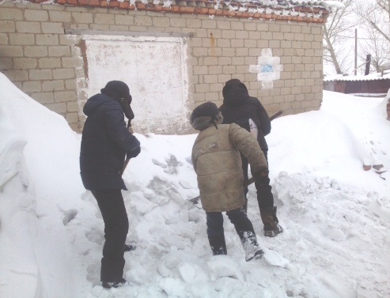 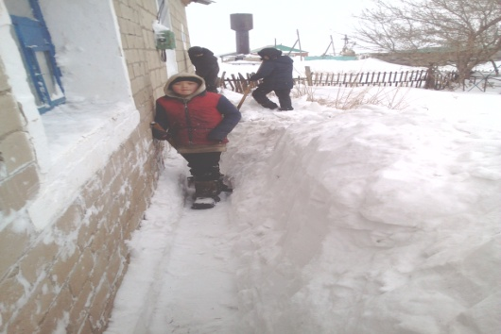

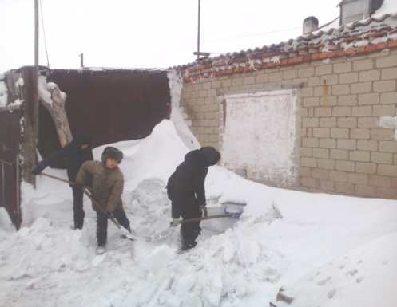 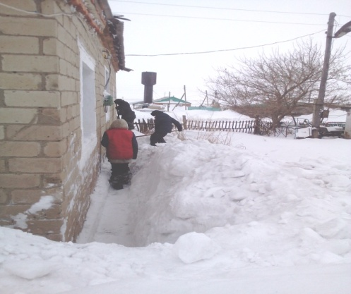

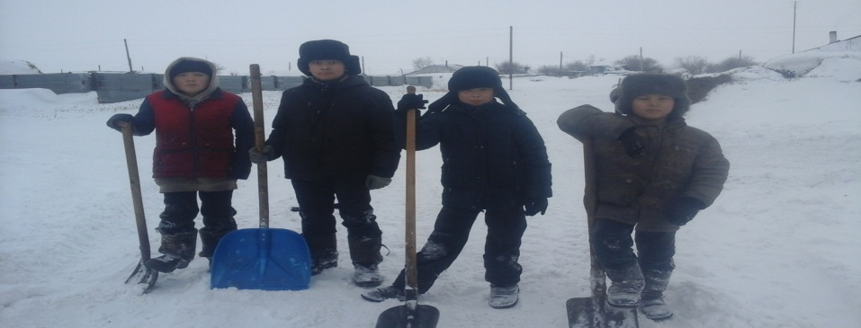

Мектеп ұжымдары көп балалы отбасына мектепке оқу құралдарын алып берілді. 5 оқушыға. 3- сынып оқушысы Төлеу Аружан, 4- сынып Кенжебек Бекарыс,

5- сынып оқушысы Кеңес Әл- Мерек, 4- сынып оқушысы Алпыспаева Жанерке. 3- сынып оқушысы Қайыркен Айдана.

